METSÄSSÄ MIELI VIRKISTYY
Luonnossa liikuntaa tulee kuin varkain ilman rehkimisen tunnetta. Metsässä myös suuntavaisto saa treeniä ja myönteiset ajatukset lisääntyvät.
PAREMPI MIELI

Suomalaiset ovat tienneet metsän elvyttävän vaikutuksen pitkään, mutta nyt sille on myös tieteellistä näyttöä. Jo lyhyt vierailu puiden lomassa auttaa: suomalaisessa tutkimuksessa todettiin myönteisiä vaikutuksia mielialaan 15 minuutissa. Kauaksi ei tarvitse mennä vähentääkseen stressiä. Kaupunkimetsäkin laskee sydämen sykettä ja verenpainetta sekä lisää myönteisiä ajatuksia. Samanlainen, mutta hieman vaimeampi vaikutus on puistoilla.

Metsän ihmevoimista hyötyäkseen kannattaa käydä lähiluonnossa kahdesta kolmeen kertaan viikossa tai yli viisi tuntia kuukaudessa.

LIIKETTÄ HUOMAAMATTA

Metsäretken päätteeksi olo on väsynyt, mutta onnellinen. Marjojen ja sienten perässä tai vaikka koirien kanssa tulee huomaamatta kulkeneeksi useita kilometrejä, eikä edes ajattele harrastavansa liikuntaa. Luontoliikunta kehittää kehoa monipuolisesti. Mättäiden ja kivien ylitys sekä mäkien päälle kiipeäminen vahvistavat lihaksia ja sydäntä sekä pantavat aivoille happea. Kävely pehmeällä alustalla voitelee niveliä ja liikuttaa pieniä luurankolihaksia.

Hengästyminen luonnossa on osoittautunut luultuakin terveellisemmäksi. Keuhkot nauttivat puhtaasta metsäilmasta, mutta myös suolisto kiittää. Suolistoon kulkeutuu metsästä hyödyllisisiä mikrobeja, jotka muun muassa lisäävät elimistön vastustuskykyä.

SUUNTAVAISTO PARANEE

Yllättävä hyöty metsäliikunnasta on suuntavaiston paraneminen. Kävely epätasaisessa maastossa kehittää aivojen kykyä arvioida itsensä ja ympäristön välisiä etäisyyksiä, suuntia ja ympäristön muotoja. Tästä visuospatiaaliseksi hahmottamiseksi kutsutusta taidosta on hyötyä, kun suunnistat jatkossa metsässä tai suurkaupungin vilinässä.

Suuntien hahmottamisessa tärkeässä roolissa on päälaen oikea aivolohko, jota kutsutaan parientaalilohkoksi. Jo opittujen reittien muistamisesta aivoissa huolehtii hippokampus. Näille molemmille annat harjoitusta metsälenkilläsi.

AISTIT HERKISTYVÄT

Metsässä aistit herkistyvät. Kun taustalla ei kuulu liikenteen pauhu tai puheensorina, kuulet ääniä, joita et muuten huomaisi: puiden huminaa, lintujen laulua tai sateen ropinaa. Nenäsi erottaa havujen, kostean maan tai sienten tuoksun.

Tuntoaistille ihana kokemus on vaikka sammalmättään silitys tai veden juoksuttaminen sormien välistä. Makuaistiakin voi testata, kunhan muistat maistaa vain myrkyttömäksi tietämiäsi kasveja. Tunnistamisessa auttaa https://www.luontoportti.com/suomi/fi/

Japanissa metsässä oleskelua kutsutaan nimellä shinrin-yoku, suomeksi metsäkylpy. Japanilaiset ovat ymmärtäneet, että metsä herättelee aistit ja saa olon tuntumaan paremmalta. Nousevan auringon maassa on jopa koulutettu metsäterapeutteja ohjaamaan metsään tottumattomia luonnon rauhaan.

SUU MAKEAKSI

Metsästä saa loistavaa täydennystä ruokavalioon. Eniten me suomalaiset keräämme mustikoita ja puolukoita. Sienistä suosituimpia ovat kantarelli, suppilovahvero, herkkutatti ja haaparousku.

Marjat sisältävät tärkeitä kivennäisaineita, vitamiineja ja kuituja. Runsas marjojen syönti voi vähentää vaaraa sairastua tyypin 2 diabetekseen, hidastaa syöpäsolujen kasvua ja hillitä allergioita. Marjojen antioksidanteilla on voimaa taistella bakteereita ja viruksia vastaan.

Sienistä saa hyvin proteiineja ja kuituja. Niissä on D, K- ja B-vitamiineja, joissakin myös C- ja E-vitamiineja sekä A-vitamiinin esiasteita eli karotenoideja.

METSÄKÄVELY PARI TUNTIA ENNEN NUKKUMAANMENOA ANTAA HYVÄT UNET.

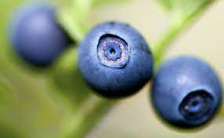
Figure 1 mustikka
Figure 2 puolukka
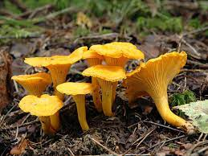
Figure 3 kantarelli
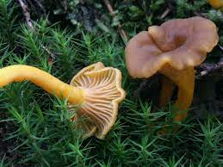
Figure 4 suppilovahvero
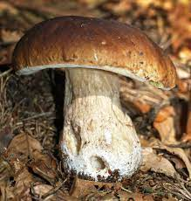
Figure 5 herkkutatti
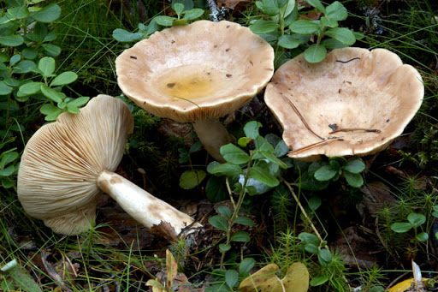
Figure 6 haaparousku

https://fi.wikipedia.org/wiki/Luurankolihas

